ЛАБОРАТОРНАЯ РАБОТА №1
Консолидация и связывание данных

Цель: Освоить практические приемы обобщения однородных данных в электронных таблицах путем связывания ячеек из нескольких книг.

1.1. Понятие о консолидации данных

Под консолидацией в Excel понимают обобщение однородных данных из разных источников. При консолидации одна ячейка результирующего листа связана с несколькими ячейками. Значение такой ячейки вычисляется на основе значений ячеек, с которыми она связана. Оно может быть определено различными способами – от простого суммирования до вычисления дисперсии. Ячейки, значения которых используются для получения консолидированного результата, можно назвать источниками, а ячейку, в которую помещается результат консолидации – приемником. Типичный пример использования консолидации – обобщение данных по результатам коммерческой деятельности магазинов «Лотос», «Магнолия» и «Незабудка», принадлежащих одной фирме «Ирис». Результаты коммерческой деятельности магазина «Лотос» представлены в таблице, расположенной на листе Лист1 книги Лотос.xls (рис. 1.1). Таблица включает 5 столбцов и 5 строк, содержащих данные за четыре квартала отчетного года.
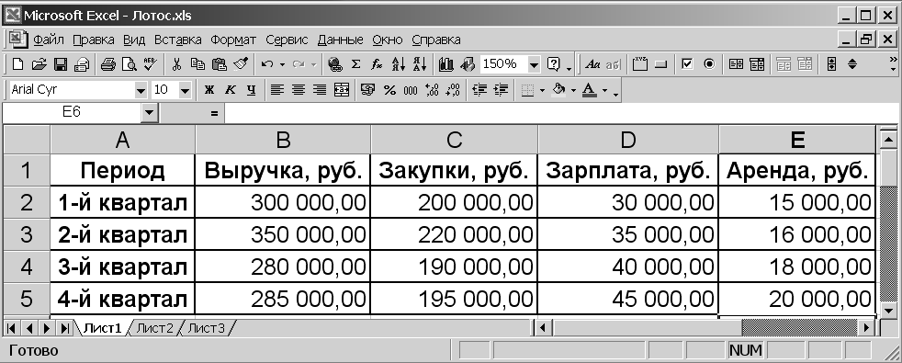
Рис. 1.1
Результаты коммерческой деятельности магазинов «Магнолия» и «Незабудка» представлены в таких же по структуре таблицах в книгах Магнолия.xls (рис. 1.2) и Незабудка.xls (рис. 1.3). Для выполнения следующих заданий необходимо подготовить три рабочих книги Excel, сохранить их в Вашей папке с указанными именами и разместить в них приведенные на рис. 1.1, рис. 1.2 и рис. 1.3 таблицы.
В некоторых задачах перед выполнением консолидации данных удобнее установить связи между ячейками, расположенными в нескольких книгах или между ячейками, расположенными на разных листах одной книги. В рассматриваемом примере предполагается, что на компьютере в центральном офисе фирмы «Ирис» имеется рабочая книга Ирис.xls, повторяющая, а затем и консолидирующая данные, поступившие из магазинов «Лотос», «Магнолия» и «Незабудка». Для моделирования этой ситуации необходимо создать новую книгу Ирис.xls, переименовать три ее листа в Лотос, Магнолия и Незабудка соответственно и расположить на каждом из трех листов одинаковые макеты незаполненных таблиц (рис. 1.4), аналогичные макетам таблицам из книг Лотос.xls (см. рис. 1.1), Магнолия.xls (см. рис. 1.2) и Незабудка.xls (см. рис. 1.3).
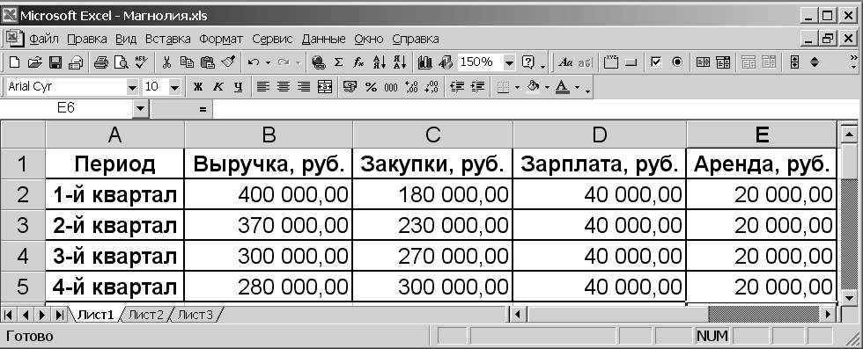
Рис. 1.2

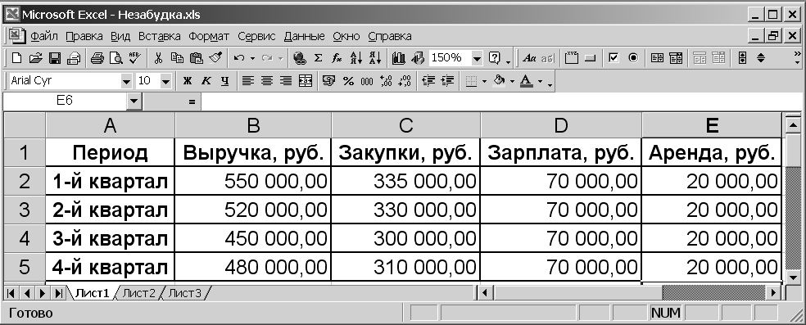
Рис. 1.3
1.2. Связывание ячеек с помощью команд меню

При связывании ячеек при помощи команд меню Правка, вначале выделенная ячейка копируется в буфер обмена посредством команды Правка, Копировать, а затем в нужное место вставляется ссылка на нее с помощью команды Правка, Специальная вставка. Этот способ чаще всего оказывается самым долгим, но зато позволяет вставить ссылку в любое место рабочего листа, книги, или в другую книгу из числа открытых в данный момент.
Чтобы связать ячейки таблицы, расположенной на листе Лотос книги Ирис.xls (см. рис. 1.4), с соответствующими ячейками листа Лист1 книги Лотос.xls (см. рис. 1.1) при помощи меню, необходимо:
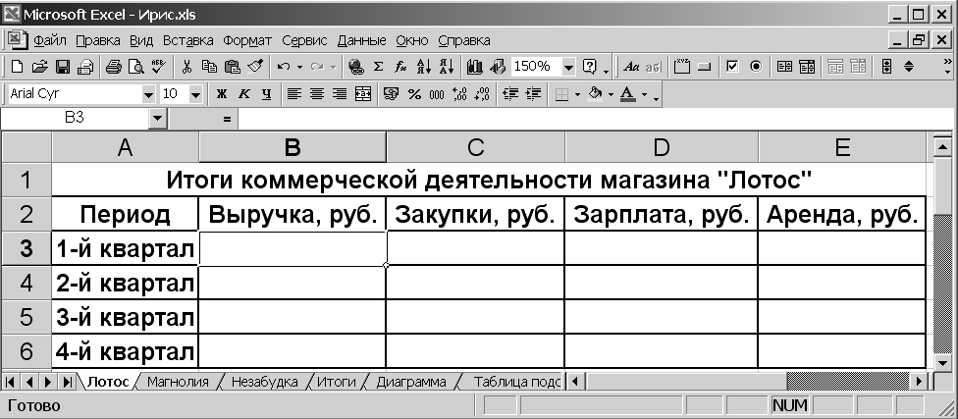
Рис. 1.4
- Открыть Лист1 книги Лотос.xls и выделить ячейку-источник или диапазон ячеек-источников, с которыми требуется связать ячейки. В рассматриваемом примере это ячейки В2:В5 столбца Выручка.
- Выбрать команду Правка, Копировать. Выделенные ячейки будут скопированы в буфер обмена.
- Открыть лист Лотос книги Ирис.xls, ячейки-приемники которой надо связать с выделенными ячейками. Если книга уже открыта, то активизировать ее при помощи команды меню Окно.
- Выделить ячейку-приемник, которая должна быть связана с ячейкой-источником. Если связываются диапазоны, то выделить первую (левую верхнюю) ячейку диапазона-приемника. В рассматриваемом примере это ячейка В3.
- Выбрать команду Правка, Специальная вставка. Появится диалоговое окно Специальная вставка, в котором можно выбрать параметры вставки (рис. 1.5).
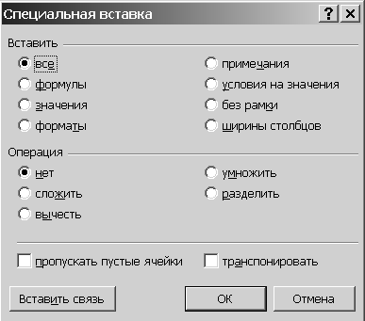
Рис. 1.5
- Нажать кнопку Вставить связь. В ячейки диапазона-получателя будут вставлены ссылки на ячейки-источники. Например, в ячейку В3 листа Лотос книги Ирис.xls будет вставлена ссылка в виде формулы =[Лотос.xls]Лист1!B2 (рис. 1.6). После создания связи ячейки-получатели будут автоматически заполнены данными, и содержание ячеек в таблицах на листах Лотос книги Ирис.xls и Лист1 книги Лотос.xls полностью совпадет.
Самостоятельно: рассмотренным способом установить связи между оставшимися столбцами таблиц на листах Лотос книги Ирис.xls и Лист1 книги Лотос.xls.
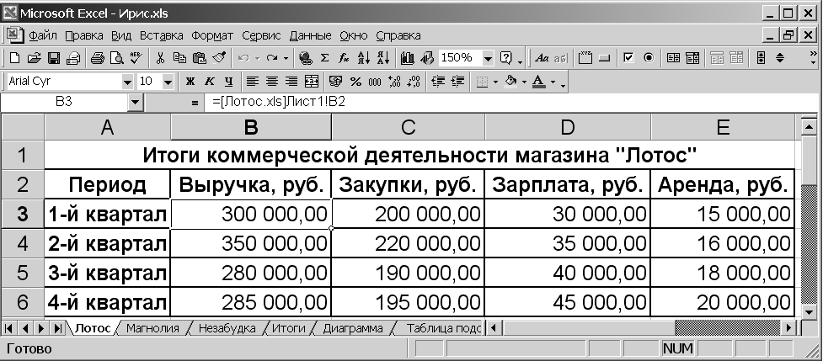
Рис. 1.6

1.3. Связывание ячеек путем перетаскивания

Можно связать два диапазона, перетаскивая один из них с помощью правой кнопки мыши. При этом появляется контекстное меню, в котором есть команда Связать, позволяющая осуществить связывание.
Создание связанных ячеек перетаскиванием возможно, только если они находятся либо на одном листе, либо в разных книгах. Так как в одной книге одновременно может быть отображен только один рабочий лист, то нельзя перетащить ячейки из одного листа в другой.
Чтобы связать ячейки таблицы, расположенной на листе Магнолия книги Ирис.xls (см. рис. 1.4), с соответствующими ячейками листа Лист1 книги Магнолия.xls (см. рис. 1.2) путем перетаскивания, необходимо:
- Открыть обе книги и расположить их окна так, чтобы были видны диапазоны ячеек-источников и ячеек-приемников. Для этого выполнить команду Окно, Расположить и выбрать подходящий вариант расположения окон, например, сверху вниз (рис. 1.8).
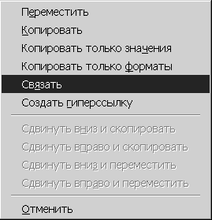
Рис. 1.7
- Открыть Лист1 книги Магнолия.xls и выделить диапазон ячеек-источников В2:В5.
- Поместить указатель мыши на границу выделенного диапазона так, чтобы он принял вид стрелки. Нажать правую кнопку мыши и, удерживая ее, перетащить указатель в левый верхний угол диапазона ячеек-приемников, т. е. в ячейку В3 листа Магнолия книги Ирис.xls. Отпустить правую кнопку мыши.
- В контекстном меню (рис. 1.7) выбрать команду Связать.
В ячейки диапазона-получателя будут вставлены ссылки на ячейки-источники. Например, в ячейку В3 листа Магнолия книги Ирис.xls будет вставлена ссылка в виде формулы =[Магнолия.xls]Лист1!B2. Сразу после создания связи ячейки-получатели будут автоматически заполнены данными.
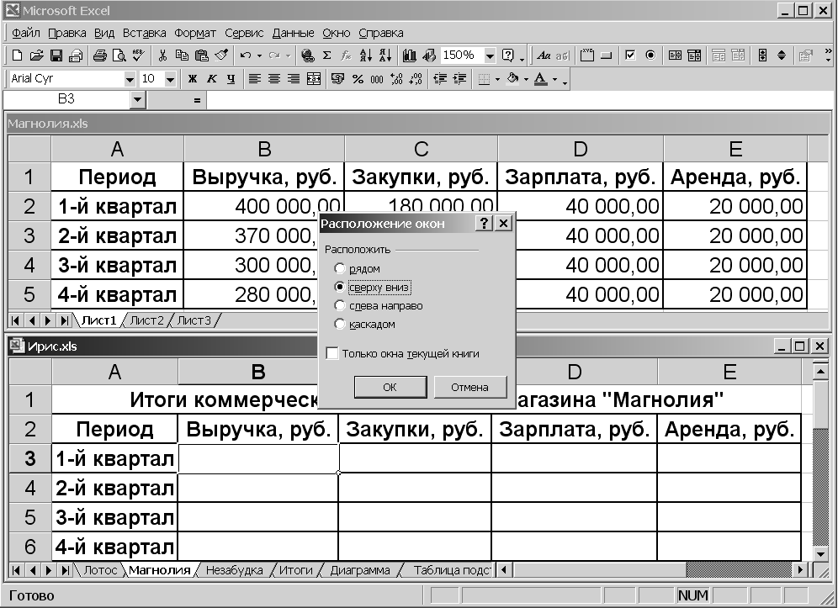
Рис. 1.8
Самостоятельно: рассмотренным способом установить связи между оставшимися столбцами таблиц на листах Магнолия книги Ирис.xls и Лист1 книги Магнолия.xls.

1.4. Связывание ячеек путем ввода формулы

Выше было показано, что одна ячейка может быть связана с другой только посредством формулы, содержащей ссылку. В ряде случаев удобнее не пользоваться стандартными средствами для создания связей, а вводить ссылку прямо в строке формул. Кроме того, если значение ячейки-источника используется в формуле, а не заносится в ячейку-приемник напрямую, то без строки формул не обойтись.
В строку формул ссылка на ячейку может быть помещена двумя способами. Во-первых, можно просто ввести с клавиатуры текст ссылки. Этот способ позволяет создать ссылку, когда по каким-либо причинам нельзя или не хотелось бы открывать книгу, в которой находятся исходные ячейки. Однако, чтобы ввести ссылку вручную, надо хорошо знать структуру исходной книги.
Ссылки предназначены для того, чтобы можно было из любой книги Excel сослаться на ячейки в любой другой книге. В общем случае ссылка содержит название книги, листа и номер ячейки, например:
'С:\Мои документы\[Незабудка.xls]Лист1'!B2.
В апострофах (') указывают путь к листу, на котором находится нужная ячейка, состоящий из собственно пути к файлу книги и имени листа. Адрес ячейки указывают вне апострофов после восклицательного знака.
Если книга-источник закрыта, то в тексте ссылки всегда присутствует путь к ней, например, С:\Мои документы\. Если она расположена в той же папке, что и приемная книга, то можно ввести только имя файла, например, [Незабудка.xls]. Путь будет добавлен автоматически. Когда исходная книга открыта, все ссылки содержат только имя файла книги без пути. Пути вставляются при закрытии книги.
Так выглядит ссылка в самом полном варианте. Она содержит всю информацию о расположении книги на диске и о месте ячейки в этой книге. Такая ссылка называется внешней. Если необходимо связать ячейки, которые находятся в одной и той же книге или даже на одном листе, то используется сокращенный вариант ссылок. Когда ячейки расположены на разных листах одной книги, ссылка не содержит пути к файлу книги, например, Незабудка!B3. Если ячейки находятся на одном листе, ссылка состоит только из номера ячейки B3.
Чаще всего точно не известно, где расположена ячейка, на которую требуется сделать ссылку. Чтобы ввести ссылку в этом случае, необходимо предварительно открыть книгу-источник. В рассматриваемом примере это книга Незабудка.xls. Ссылки можно вставить, выделив соответствующую ячейку во время ввода формулы в строке формул. Например, чтобы связать текущую ячейку B3 листа Незабудка книги Ирис.xls с ячейкой В2 листа Лист1 книги Незабудка.xls, необходимо:
- Установить указатель в ячейку B3 листа Незабудка книги Ирис.xls, щелкнув в ней левой кнопкой мыши.
- Установить курсор в строке формул, переместив в нее указатель и щелкнув кнопкой мыши, чтобы перейти к редактированию содержимого ячейки в строке формул или нажать F2, чтобы перейти к редактированию прямо в ячейке.
- Ввести символ «=», который обозначает, что следующий за ним текст является формулой.
- Активизировать книгу Незабудка.xls с помощью меню Окно, или нажимать клавиши Ctrl+Tab, пока книга Незабудка.xls не станет активной.
- Раскрыть лист Лист1, щелкнув ярлык с названием листа в нижней части окна книги. При этом в строке формул все еще находится уже набранная часть формулы в виде символа «=».
- Выбрать ячейку В2, с которой необходимо организовать связь. Она будет выделена пунктирной границей, и ссылка на нее появится на месте курсора в строке формул. Если случайно выделена не та ячейка, то следует щелкнуть по нужной ячейке, и ссылка будет заменена на правильную. В результате в строке формул появится запись =[Незабудка.xls]Лист1!B2.
- Нажать клавишу Enter. Если же ссылка является частью более сложной формулы, и после нее нужно еще что-то ввести, то следует просто продолжать ввод. Чтобы отменить ввод следует нажать кнопку Отменить на панели инструментов Стандартная.
- Щелкнуть левой кнопкой в ячейке B3 листа Незабудка книги Ирис.xls, навести указатель в правый нижний угол этой ячейки и при нажатой левой кнопке мыши «растянуть» формулу по ячейкам В4:В6.
Самостоятельно: рассмотренным способом установить связи между оставшимися столбцами таблиц на листах Незабудка книги Ирис.xls и Лист1 книги Незабудка.xls.

1.5. Изменение и удаление связей

В процессе работы с книгой, содержащей как внутренние, так и внешние связи, возникает ряд задач, связанных с управлением этими связями. При перемещении или переименовании одной из исходных книг, ссылки в приемной книге станут некорректными, и они должны быть соответственно изменены. Если в книге есть внешние связи, то, например, при перемещении одной из исходных книг или при изменении ее структуры, бывает необходимо изменить некоторые связи. Для моделирования такой ситуации необходимо создать в Вашей папке новую папку Лотос и переместить в нее книгу Лотос.xls.
Самый простой и практически единственный способ изменить связь – отредактировать ссылку в строке формул. Для этого следует выполните следующие действия:
- Раскрыть лист Лотос книги Ирис.xls и выделить ячейку В3, ссылку на которую нужно изменить.
- Установить курсор в строке формул, чтобы перейти к редактированию в строке формул, или нажать клавишу F2, чтобы перейти к редактированию прямо в ячейке.
- Отредактировать ссылку в формуле. При этом можно как вручную набрать новый текст ссылки, дописав перед именем книги [Лотос.xls]Лист1!B2 полный путь к ней (см. раздел 1.4). Если книга-источник открыта, то можно щелкнуть ячейку-источник, чтобы ссылка на нее была вставлена автоматически.
Чаще всего этот способ используется, когда требуется изменить ссылки в одной-двух ячейках. Если надо исправить связи сразу многих ячеек, зачастую удобнее и быстрее создать их заново одним из описанных выше способов, чем редактировать вручную.
Автоматически изменить большое количество ссылок можно только в одном случае – когда необходимо изменилось имя исходной книги или путь к ней. Для этого следует воспользоваться кнопкой Изменить окна Связи (рис. 1.9):
- Выбрать команду Правка, Связи. Откроется окно Связи.
- Выделить связь, для которой требуется изменить исходную книгу. В рассматриваемом примере это книга Лотос.xls.
- Нажать кнопку Изменить. Появится стандартное диалоговое окно Изменить связи.
- Найти и открыть папку Лотос, выделите книгу-источник Лотос.xls и нажать кнопку ОК.
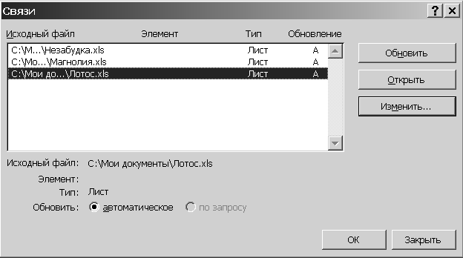
Рис. 1.9
В результате выполнения этих действий во всех ссылках имя и путь старой книги-источника будут заменены на имя и путь новой книги.
Когда надобность в связи отпадет, ее следует удалить, особенно если связь внешняя. Если связь не будет удалена, то после перемещения или удаления источника (это может быть другая книга или лист) любое обновление данных в связанной ячейке будет вызывать сообщение об ошибке и требование указать местоположение источника. Для удаления связи достаточно удалить ссылку из ячейки-приемника. Можно удалить ссылку из текста формулы. Для этого выделить ячейку, установить курсор в строке формул или нажать клавишу F2 и изменить текст формулы соответствующим образом. Если не нужно сохранять текст формулы, можно полностью очистить содержимое ячейки. Для этого выделить ячейку и нажать клавишу DeI или выбрать команду Правка, Очистить, Все.
Иногда нужно разорвать связь, но при этом сохранить текущее значение связанной ячейки. Для этого можно «заморозить» ссылку: выделить нужную ячейку, затем перейти в режим редактирования формулы, установив курсор в строке формул или нажав клавишу F2, и нажать клавишу F9. Формула в ячейке будет заменена на свое значение.
Самостоятельно:
- Переместить книгу Лотос.xls на старое место и изменить связи на лист Лотос книги Ирис.xls.
- На каждом листе книги Ирис.xls построить и оформить гистограммы, отражающие итоги коммерческой деятельности каждого магазина.

